ΙΣΤΟΡΙΑ
Η Άνδρος είναι το βορειότερο νησί των Κυκλάδων και δεύτερο σε έκταση μετά την Νάξο.
Έχει έκταση 374 τετραγωνικών χιλιομέτρων και σχήμα επίμηκες με διεύθυνση Β-ΒΔ προς Ν-ΝΑ. Ψηλότερα βουνά της είναι το Πέταλο και η Κουβάρα (μέγιστο υψόμετρο 997 μ., κορυφή Προφήτης Ηλίας).
Οι ντόπιοι συχνά αποκαλούν το νησί «βράχο», εξαιτίας τόσο του βραχώδους των ακτών, όσο και των βραχονησίδων που περιβάλλουν την Άνδρο. Ενδεικτικά αναφέρονται τα Γαυριονήσια, που βρίσκονται στη δυτική πλευρά του νησιού, έξω από το λιμάνι του Γαυρίου και έχουν τα ακόλουθα ονόματα: Αλαδονήσι, Πρασονήσι, Λαγονήσι και Μεγάλο Νησί. Στην ανατολική πλευρά, βορειότερα της Χώρας, βρίσκεται η βραχονησίδα Θεοτόκος.
Η σύσταση του υπεδάφους, σχεδόν αποκλειστικά από κρυσταλλικό σχιστόλιθο, «ευλογεί» το νησί με ποτάμια, χειμάρρους, ρέματα και πολλές πηγές έτσι ώστε οι δρύδες (βελανιδιές), τα αιωνόβια πλατάνια, οι ελιές, τα κυπαρίσσια, οι καρυδιές και οι λεμονιές να μην αποτελούν έκπληξη για τον περιηγητή, τουλάχιστον στη Ν-ΝΑ πλευρά. Στα νερά και στην πλούσια βλάστησή της οφείλει η Άνδρος και τις αρχαίες προσωνυμίες της: Υδρούσα, Λασία, Νωναγρία και Επαγρίς.
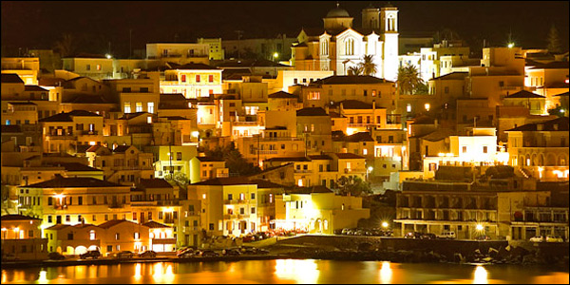
Η Χώρα το βράδυ
Γνωστότερες πηγές της είναι οι Σάριζα και Λεζίνα, που έχουν ιαματικές ιδιότητες. Άλλες είναι το Ζένιο στην Κουβάρα, η Κούμουλος στις Μένητες, το Μελίτι και το Μετόχι στις Στραπουργιές, η Άβυσσος στα Λιβάδια και η Ακοή και η Λειβάδα στα Λάμυρα. Στη βορειοδυτική πλευρά του νησιού η βλάστηση είναι θαμνώδης και φιλοξενεί πλήθος εντόμων, ερπετών, μικρών θηλαστικών. Επίσης, μεγάλη ποικιλία από πουλιά, μεταξύ των οποίων πέρδικες, γεράκια αλλά και κάποια σπάνια είδη αρπακτικών, όπως ο σπιζαετός.
Στις απόκρημνες ακτές του νησιού πετούν αγριοπερίστερα και πετροχελίδονα, ενώ σε κάποιες συχνάζει και η μεσογειακή φώκια. Χαρακτηριστικό της διαμόρφωσης του εδάφους του νησιού είναι οι «αιμασιές», όπως αποκαλούνται τοπικά. Πρόκειται για αναχώματα που συγκρατούνται από πέτρινους τοίχους (τις περίφημες ξερολιθιές), τα οποία χρησιμοποιούνται για το σχηματισμό επίπεδων καλλιεργήσιμων επιφανειών.
Το νησί έχει τρία λιμάνια. Δύο στην δυτική πλευρά και ένα στην ανατολική. Το κύριο λιμάνι είναι το Γαύριο, με τακτική συγκοινωνία από τη Ραφήνα, ενώ στο Μπατσί, που βρίσκεται σε απόσταση πολύ λίγων χιιομέτρων, φθάνουν κυρίως ιδιωτικά σκάφη. Το λιμάνι της Χώρας χρησιμοποιείται περισσότερο ως μαρίνα ιδιωτικών σκαφών και αλιευτικών.
Ιστορικά στοιχεία
Το όνομα του νησιού, κατά την επικρατέστερη άποψη του Διόδωρου του Σικελιώτη, προέρχεται από τον στρατηγό Άνδρο, του Ραδάμανθυ, βασιλιά της Κρήτης. Κάτι που αποδεικνύει ότι η Ανδρος διετέλεσε υπό Κρητική κυριαρχία, όπως και τα υπόλοιπα νησιά του Αιγαίου.
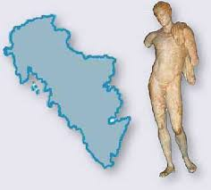
Ο περίφημος Ερμής της Άνδρου
Λόγω της θέσης της, η Άνδρος υπήρξε στρατηγικό σημείο σχεδόν σε όλες τις ιστορικές περιόδους. Πρόσφατες ανασκαφές, στο ακρωτήριο Στρόφιλα, αποκάλυψαν προϊστορικό οικισμό που ανήκει στην τελική Νεολιθική Περίοδο (4.500 – 3.200 π.Χ), με πλήθος βραχογραφιών. Ο οικισμός έχει χαρακτηρισθεί ως ο σημαντικότερος αυτής της περιόδου και ο καλύτερα διατηρημένος στο Αιγαίο (διαβάστε περισσότερα στην ενότητα «Αξιοθέατα»).
Λίγο νοτιότερα έχει αποκαλυφθεί ένας από τους καλύτερα σωζόμενους, στην Ελλάδα, οικισμούς της Γεωμετρικής περιόδου (900-700 π.Χ.), ο οικισμός της Ζαγοράς. Ευρήματα από την εποχή του χαλκού (200 π.Χ), υπάρχουν στην περιοχή της Πλάκας (νοτιότερα της Ζαγοράς), καθώς και στην Υψηλή, που είναι επισκέψιμος αρχαιολογικός χώρος.
Πρωτεύουσα της Άνδρου κατά τους Κλασικούς χρόνους ήταν η Παλαιόπολη. Πιστεύεται ότι γύρω της υπήρχαν πενήντα περίπου οικισμοί, ενώ την ευημερία της περιόδου αυτής μαρτυρά και η πλούσια νομισματοκοπία. Σχετικά ευρήματα, μαζί με τον Ερμή της Ανδρου, όπως και ευρήματα από τη Ζαγορά, φιλοξενούνται στο Αρχαιολογικό Μουσείο στην Χώρα.
Τον 7ο π.Χ αιώνα, η Άνδρος ιδρύει τρεις αποικίες στη Χαλκιδική: Την Άκανθο, τη Σάνη και τα Στάγειρα, γενέτειρα του μεγάλου αρχαίου Έλληνα φιλόσοφου, Αριστοτέλη.
Από τον 11ο και 12ο αιώνα, η Άνδρος γνωρίζει μεγάλη ανάπτυξη. Γίνεται γνωστή σε όλο τον κόσμο, χάρη στα προϊόντα μεταξουργίας αλλά και την εμπορική ναυτιλία που αναπτύσσεται. Η περίοδος ευημερίας έχει δώσει θαυμάσια δείγματα εκκλησιαστικής αρχιτεκτονικής, όπως είναι οι εκκλησίες των Ταξιαρχών στη Μεσαριά, τη Μελίδα και το Υψηλού και της Κοιμήσεως της Θεοτόκου, στο Μεσαθούρι. Την ίδια εποχή –και λίγο αργότερα- κατασκευάζονται τα μοναστήρια της Ζωοδόχου Πηγής, του Αγίου Νικολάου, της Μονής Παναχράντου.
Στην Αγία Τριάδα, στο Κόρθι, στεγαζόταν από το 1813 το μοναδικό ίσως προεπαναστατικό σχολείο της Άνδρου που ιδρύθηκε από τον Σαμουήλ Πλασίμη. Δίπλα στην Αγία Τριάδα υπάρχει κτίσμα το οποίο φιλοξενούσε τους δασκάλους και σημαντική βιβλιοθήκη.
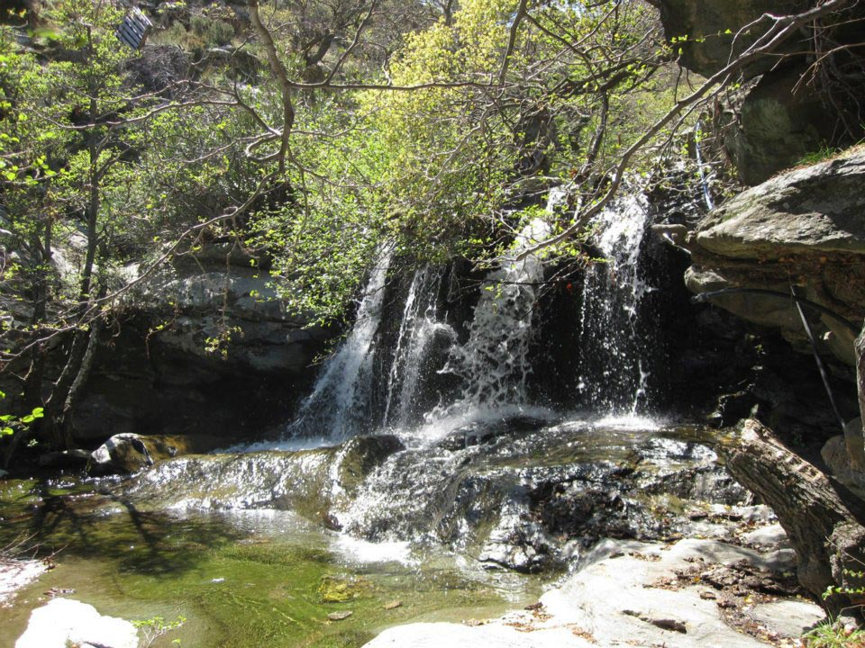
Η μαγευτική "Πυθάρα", στα Αποίκια
Επί Τουρκοκρατίας «γεννιέται» η λαϊκή ρήση «Αν σ'αρέσει μπάρμπα-Λάμπρο ξαναπέρνα από την Ανδρο» . Στις 10 Μαϊου 1821 ο Θεόφιλος Καΐρης σηκώνει το λάβαρο της επαναστάσεως.
Στους νεώτερους χρόνους η Ανδρος, παρά τα πισωγυρίσματα του Α' και του Β' Παγκοσμίου Πολέμου, θα βρεθεί στην κορυφή της εμπορικής ναυτιλίας και της οικονομικής ευημερίας. Το 1939 ήταν δεύτερη, μετά τον Πειραιά, σε αριθμό νηολογήσεως πλοίων. Αξίζει να σημειωθεί ότι ο Ανδριώτης εφοπλιστής Δημήτρης Μωραΐτης εγκαινίασε τη γραμμή Ελλάδας - Βορείου Αμερικής στις αρχές του 20ου αιώνα.
Ο δεύτερος Παγκόσμιος πόλεμος προκάλεσε σημαντικές απώλειες σε ζωές και πλοία, στο νησί. Στα τέλη της δεκαετίας του 1950 άρχισε ένα μεγάλο μεταναστευτικό ρεύμα τόσο προς τα μεγάλα αστικά κέντρα της Αθήνας και του Πειραιά, όσο και προς το εξωτερικό (Αμερική, κυρίως), που συρρίκνωσε δημογραφικά το νησί. Κατά τις τελευταίες 2-3 δεκαετίες το νησί άρχισε και πάλι να αναπτύσσεται, με άξονα κυρίως τον τουρισμό, καθώς είναι μοναδικό σε φυσικές ομορφιές, με σπουδαίο πολιτισμό, και μεγάλο πλεονέκτημα το γεγονός ότι είναι το κοντινότερο στην Αττική νησί των Κυκλάδων.
- See more at: http://andros.gr/gr/istoria.html#sthash.v2CGqXMe.dpuf

